新需求：打印文字说明垂直打印
如图：
原来“打印页码说明文字”在裁切线下水平放置。
因为彩色打印，有时需要满版打印，此说明文字会占到页面内，所以希望“打印页码说明文字”的方向和位置可以更改。
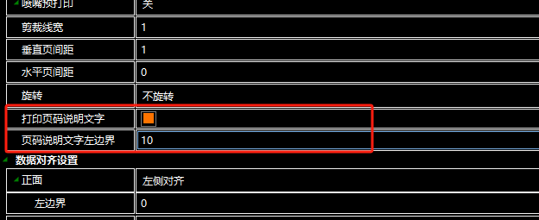

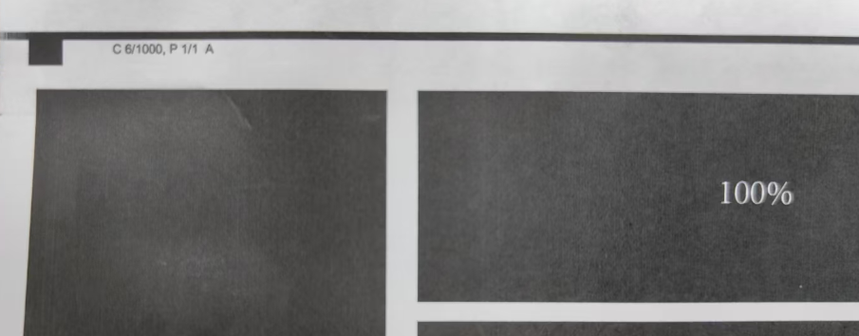

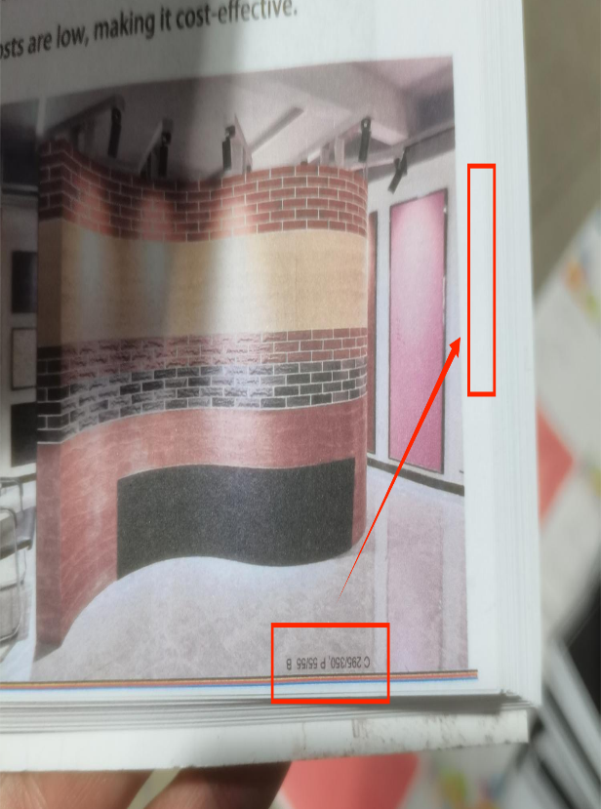

需求：
- 增加一个开关选项， 对于“打印页码说明文字”的方向，可以水平放置，也可以竖直放置
- 对于“打印页码说明文字”的位置，可以通过坐标调整到指定位置，不论是否有图像数据，都可以放页面说明文字。
- 默认位置参数：X：0； Y：-50；
可选方向，设置位置
1234561123
1234561123
走纸方向

